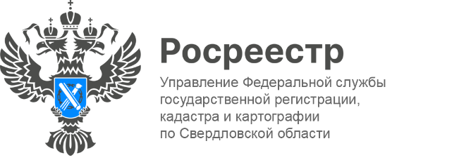

ПРЕСС-РЕЛИЗ

Беспокоят вопросы в сфере недвижимости?
Решите их в один клик, не выходя из дома!
Услуги Росреестра, доступные на портале «Госуслуг» gosuslugi.ru:
- зарегистрировать недвижимость;
- получить 18 видов выписок из ЕГРН, в том числе онлайн-выписку, которая предоставляется собственнику бесплатно, буквально за несколько секунд;
- дослать дополнительные документы к уже поданному пакету;
- получить справочную информацию об объекте недвижимости;
- получить данные из Госфонда данных по землеустройству;
- записаться на приём в офис Росреестра;
- выбрать и заключить договор с кадастровым инженером из числа зарегистрированных в сервисе «Электронная платформа кадастровых инженеров».
Управление напоминает, для подачи ряда заявлений потребуется их подписание через приложение «Госключ».
Сервис «Госключ» был создан при поддержке национального проекта «Цифровая экономика» для подписания юридически значимых документов в электронном виде. В приложении граждане могут бесплатно получить сертификат и сформировать усиленную квалифицированную или неквалифицированную электронную подпись (УКЭП или УНЭП) в любое удобное время и в любом месте. Для использования сервиса достаточно иметь личный кабинет на сайте Госуслуг и загранпаспорт нового образца, с биометрическими данными.
Благодаря сервису «Госключ» возможна отправка заявлений в Росреестр на исправление технической ошибки в данных Единого государственного реестра недвижимости (ЕГРН) полностью онлайн. Также с помощью сервиса можно внести сведения в реестр недвижимости о невозможности государственной регистрации права без личного участия правообладателя.
Кроме того, напомним, на сайте Росреестра есть ряд электронных сервисов, которые будут полезны как гражданам, так и бизнесу: «Личный кабинет правообладателя» и «Личный кабинет кадастрового инженера», «Справочная информация по объектам недвижимости в режиме online», «Проверка исполнения запроса (заявления)», «Проверка электронного документа», «Жизненные ситуации», «Публичная кадастровая карта», «Извещение о продаже доли», «Фонд данных государственной кадастровой оценки» и другое.

Контакты для СМИ: Пресс-служба Управления Росреестра по Свердловской области
+7 343 375 40 81
press66_rosreestr@mail.ru
www.rosreestr.gov.ru
620062, г. Екатеринбург, ул. Генеральская, 6 а.

